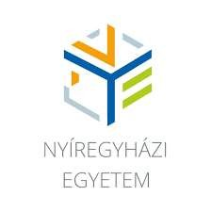
ADATLAP
ÓVODAPEDAGÓGUS SZAKOS HALLGATÓK

zárófoglalkozásához

- A hallgató neve:
- A zárófoglalkozás helye:
Az intézmény neve:
Az intézmény címe, telefonszáma:

Az intézmény (óvoda) vezetőjének neve:
- A zárófoglalkozás időpontja:
- A zárófoglalkozás témája, a csoport megnevezése:

- A zárófoglalkozás bizottságának elnöke
Neve:
Beosztása:
- A zárófoglalkozás bizottságának tagja
Neve:
Beosztása:

2023.

P.H.

óvodavezető hallgató

Nyíregyházi Egyetem Óvó- és Tanítóképző Intézet
4400 Nyíregyháza, Sóstói út 31/b
Telefon: (42) 599 476

